هر چارچوب در Life-Time مختلف مورد بررسی قرار گرفته.نتیجه در تصویر مشخص است.

* Singleton: Objects with is singleton lifetime are resolved
* Transient: Objects with is transient lifetime are resolved
* Combined: Objects with two dependencies (singleton and transient lifetime) are resolved
* Complex: Objects with several nested dependencies are resolved
* Property: Objects which require property injection are resolved
* Generics: Objects with a generic dependency are resolved
* IEnumerable: Several objects that implement the same interface are resolved
* Conditional: Objects with a conditional dependency are resolved
* Child Container: Objects are resolved trough a child container
* Interception With Proxy: Objects with a dynamically generated wrapper are resolved
* Prepare And Register: Initializes container and registers some basic elements (executed 3.000 times)
* Prepare And Register And Simple Resolve: Initializes container and registers some basic elements. The resolves two objects (executed 3.000 times)

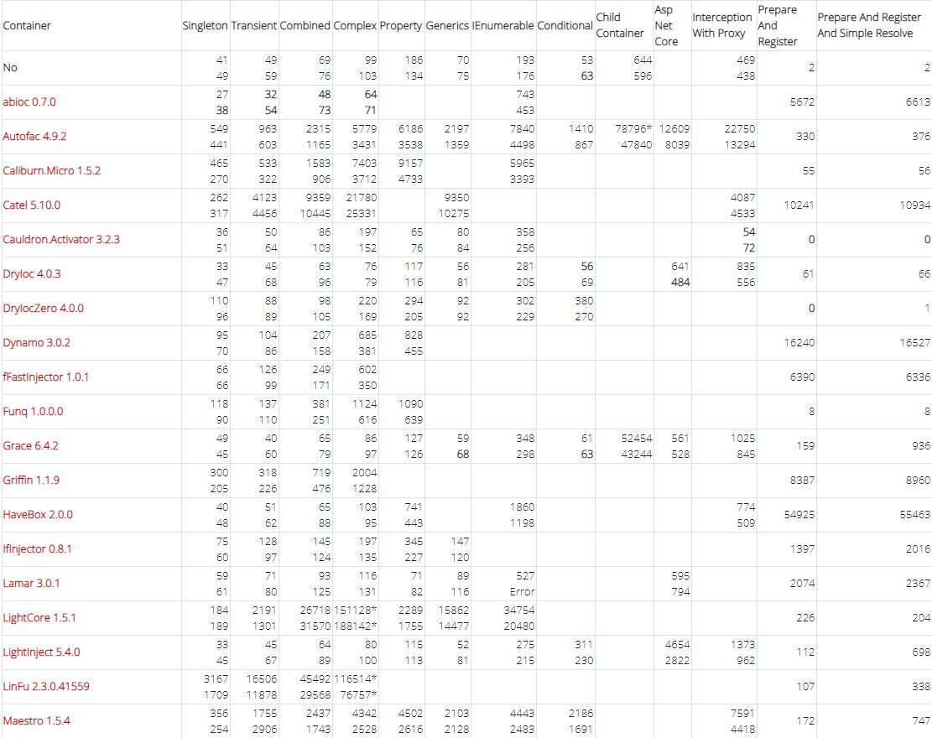

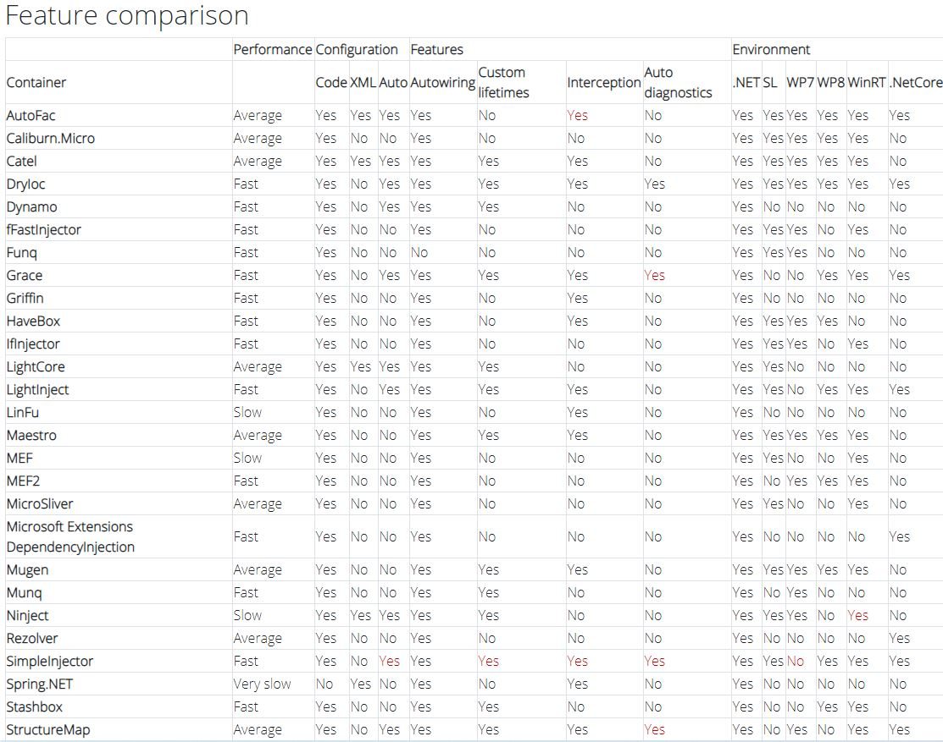بهترین چارچوب تو داشتن ویژگیهای مختلف AutoFac هست.

بررسی چـــــــارچوب StructureMap LightInject در عکس مشخص هست که تمام موارد تست را Passed نکردن.

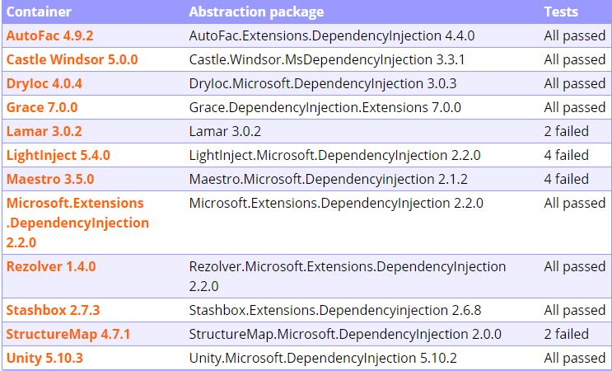

منبع:

<https://jamesmckay.net/2018/10/which-net-ioc-containers-pass-microsofts-tests/>

فاکتورهای مهم برای انتخاب IOC Container

* Ease of use
* Configurability: Fluent API and/or XML Configuration
* NuGet Support (only Ninject is doing a poor job of this) - see image
* Performance (Unless you have a very high traffic application the difference should be minimal)

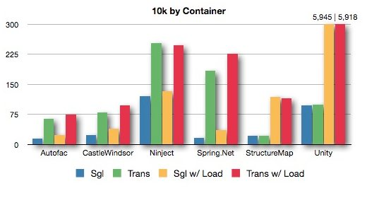

Best Performance Autofac

مقایسه جز به جز چارچوبهای مدنظر:

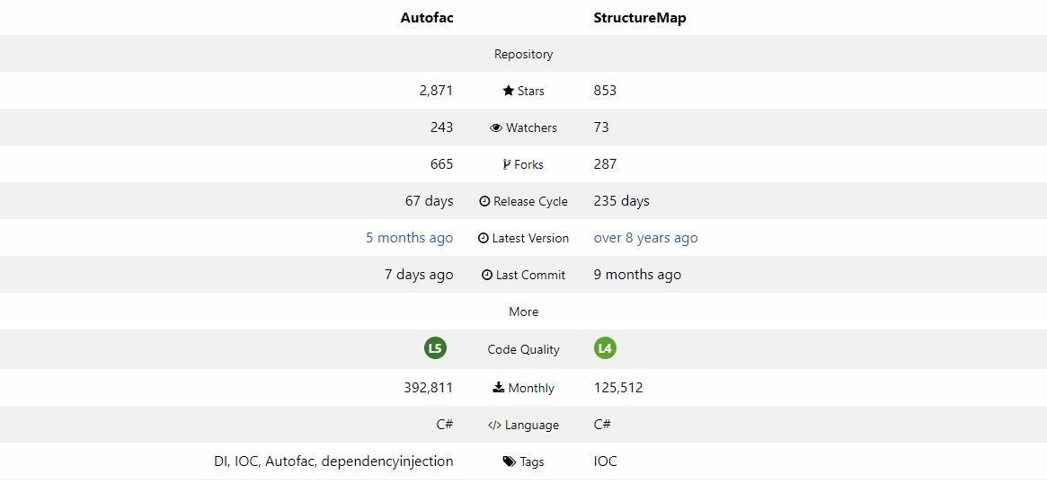

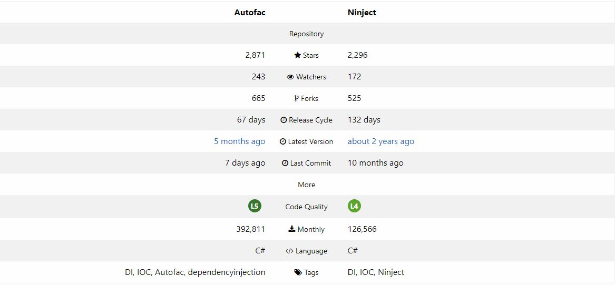

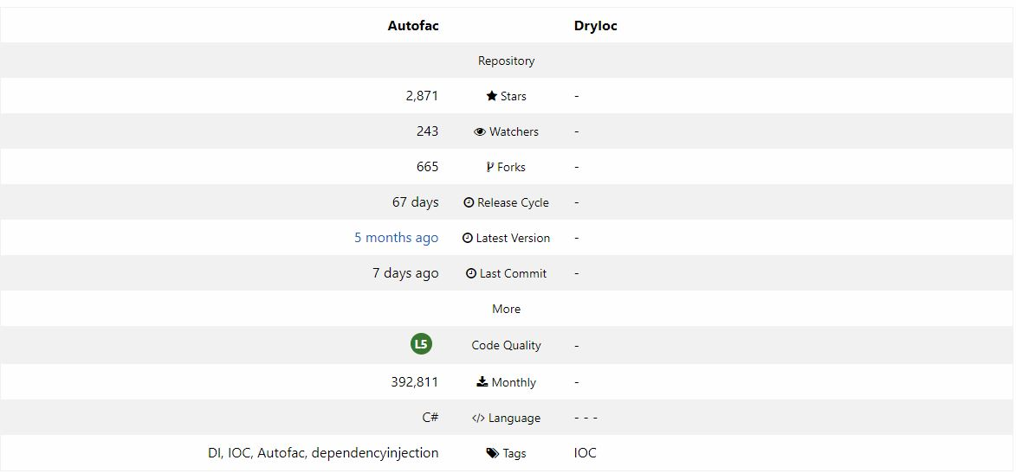

دلایل استفاده از چارچوب های third party در asp .net core که ioc container داخلی دارد استفاده از مزایا زیر هست :

Property and Method Injection

Type Interceptors

Assembly Scanning

[Automatically Bind Interfaces](https://stackoverflow.com/questions/14603928/automatically-bind-interfaces-using-autofac)

تمام این مزایا در Autofact وجود دارد و نیز از نظر Performanceنیز بهترین گزینه میباشد.گزینه مناسب دیگر میتوان به StructureMap اشاره کرد.

**در انتها توضیح مهم تفاوت Life-Time میباشد:**

Transient

در هر زمان که درخواست می شوند مجددا ایجاد می شوند،برای سرویسهای سبک مناسب هست.

Scoped

تنها یکبار در طی یک درخواست ایجاد میشوند.

Singletone

برای بار اول درخواست ایجاد میشوند،و درخواستهای دیگر از همان نمونه ایجاد شده استفاده میکنند.برای سرویسهای کانفیگ مناسب هست.

نکته بسیار مهم بروزترین IOC موجود Autofact میباشد که آخرین ورژن آن مربوط به 5 ماه پیش میباشد، ورژن آخر asp.net core که 3.1 میباشد برای 2 ماه پیش هست.پس تا بروز نشدن IOC موجود ، ورژن های قبلی آن با asp.net core 3.1 سازگار نیستند.